Муниципальное общеобразовательное учреждение
средняя общеобразовательная школа № 1
городского поселения «Рабочий посёлок Солнечный»
Солнечного муниципального района
Хабаровского края.

Реферат
по литературе:

Выполнила: Шемякина Александра Вячеславовна, ученица 11 класса «А»
Руководитель: Казаковцева Любовь Владимировна, учитель литературы

Солнечный
2007

Нет, не пейзаж влечёт меня,
Не краски жадный взор подметит,
А то, что в этих красках светит:
Любовь и радость бытия.

Иван Бунин,
(1901 г.)
План.
I Введение.
II Цветовая деталь в творчестве И. А. Бунина. Художественное своеобразие его стихотворений.
§1 Интерес к творчеству Бунина. Цветовая деталь в его поэзии.
§2 Цветовая палитра в описании природы в лирике Бунина.
§3 Бунин и модернизм. Яркость и насыщенность красок.
§4 Цветовое представление Родины в творчестве Бунина.
§5 Любовная лирика,
§6 Звёзды в лирике Бунина. Роль белой палитры цвета.
III Заключение.

I.
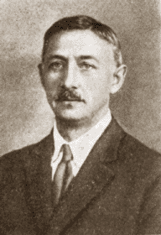§ 1
Одним из самых ярких и выдающихся поэтов Серебряного века, на мой взгляд, является Иван Алексеевич Бунин. Именно его поэзию я выбрала для своего реферата, ведь она, поистине, является поэзией с большой буквы. Его стихотворения завораживают и притягивают читателя своей глубиной, философичностью и образностью.
Стиль Бунина неповторим, никто, ни до, ни после него, не мог писать так, как писал Бунин. Антон Павлович Чехов говорил, что стиль Бунина – это « неразведённый бульон», в котором есть глубина и простота, красочность и лаконизм, самобытность и благородство.
На мой взгляд, тема цветовой детали как нельзя лучше подходит к творчеству этого поэта – Бунин был «не столько певец, сколько колорист-живописец». Каждую строку и каждое слово он заставлял играть какой-то своей, особой краской, которая потом разливалась по всему стихотворению, помогая с новой стороны осознать его.
Твардовский писал о Бунине, что он «по времени последний из классиков русской литературы, чей опыт мы не имеем права забывать, если не хотим идти на снижение требовательности к мастерству, культивирование серости, безъязыкости и безличности нашей прозы и поэзии».
Он ощущал себя наследником и хранителем традиции, прежде всего культурной, ведь Бунин-поэт – это продолжатель стихотворных традиций русской Музы «золотого века» – Пушкина, Тютчего, Фета.
Бунин оживил литературу, сделал её красочнее, насыщеннее, наполнил её новыми цветами и добавил новые запахи.
Иван Алексеевич Бунин неразрывно связан не только с русской, но и с мировой классической литературой. В своих стихах он раскрывает нравственную и душевную красоту человека. Он научился ценить простых людей со всеми их переживаниями, сомнениями и верованиями.
«Трагическая хвала сущему» ⁴ – так охарактеризовал творчество Бунина один из выдающихся русских философов Фёдор Степун, друг писателя. Бунин благодарно соглашался с этим определением.
Может быть, всё им написанное – это одна страстная повесть о неразделённой любви к миру, - любви жестокой, как всякая неразделённая страсть, но и возвышающей, прекрасной.
И в стихах, и в прозе он стремился к тому, чтобы красота и радость окружающего мира сочилась из его описаний. Он так кропотливо и чувственно передавал всё, что есть прекрасного в мире, что его любовь к этому передаётся читателю через краски, запахи и звуки, живущие в его произведениях.
Я искренне восторгаюсь творениями Ивана Алексеевича Бунина, они многое дают мне, заставляют задуматься над важными и вечными вопросами, пробуждают высокие чувства. В его творчестве я нахожу близкие себе мотивы.
Цель моей работы раскрыть и проработать цветовую деталь в творчестве Ивана Алексеевича Бунина.
Основные задачи моего исследования:
- Собрать весь имеющийся материал.
- Обобщить литературно-критический материал о творчестве Бунина.
- Проанализировать стихотворения Бунина и выявить особенность цветовой детали в них.

II
§1

Выньте Бунина из русской литературы,
и она потускнеет…
М.Горький

Литературу конца XI – начала XX веков невозможно представить без произведений Ивана Алексеевича Бунина – выдающегося русского писателя, снискавшего себе мировую славу, прежде всего как прозаик.
Ведь он - настоящий мастер слова. Бунин вошёл в литературу со своей музыкальностью, которую нельзя спутать ни с чьей иной, к тому же он – великолепный художник.
В интервью «Московской газете» Бунин говорит, что вообще не принимает « деления художественной литературы на стихи и прозу». Именно поэтому стихи Бунина, при их строгой традиционной форме, включают в себя и то, что характерно для его прозы.
Поэзия Бунина представляет его как поэта, стремящегося к чему-то высокому, чистому, гармоничному. Бунин – это поэт философ.
Можно сказать, что Иван Алексеевич Бунин обладал тем редкостным Божьим даром, который можно назвать абсолютным поэтическим слухом.
Он проявлялся и в том, что в стихотворениях Бунина нельзя найти неточные, не единственно верные и возможные в данный момент слова, и в том, как он с одной стороны умел восхищаться чужими творениями, а с другой – безошибочно точно слышал не слишком удачные оттенки слов в их произведениях.
Ставя поэтическую планку на почти недосягаемую высоту для самого себя, поэт требовал такого же отношения к искусству и от других.
Наверное, поэтому, когда начинаешь читать стихи Ивана Алексеевича Бунина, сразу же, будто по волшебству (с которым нельзя не сравнить его творчество) появляется действительность, которую видишь и ощущаешь во всех красках – насыщенная, сочная, яркая.
Горький говорил, что поэзия Бунина – «самая чистая поэзия»6, которая, на мой взгляд, не являлась бы таковой, если бы не художественное мастерство поэта, благодаря которому его произведения предстают пред читателем такими колоритными.
Цветовая деталь, безусловно, важна и особенна в творчестве Бунина, и это я постараюсь доказать в своей работе.

§ 2
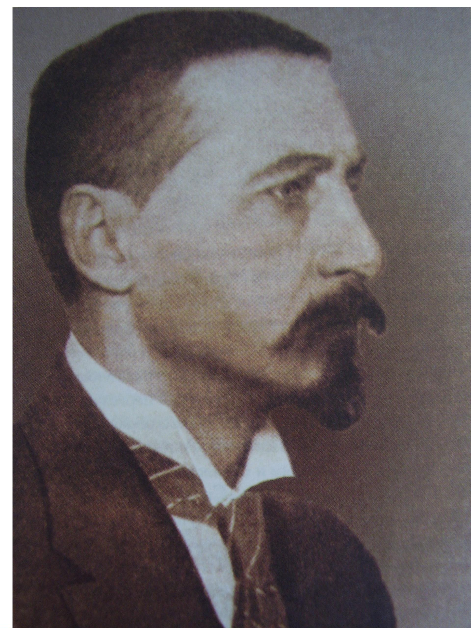
Талант Ивана Алексеевича Бунина, огромный и бесспорный, по достоинству был оценён современниками не сразу, но с годами всё более утверждался в сознании читающей публики.
Его уподобляли «матовому серебру», язык называли «парчовым», а беспощадный психологический анализ – «ледяной бритвой». В его замечательном поэтическом наследии переливается множество стихотворений, сияющих великолепной палитрой цвета. Он широко использовал в своём творчестве так называемую инвентаризацию цвета – всё окружающее он любил изображать через цвета, и всегда использовал очень много красок.
Излюбленной темой его стихов была природа. Её образ проходит через всё его поэтическое творчество. Бунин сызмальства обладал чувством слитности с природой, ощущением сопричастности ко всему живому.
Страстно любимая природа почему-то видится безрадостной и, поэтому, обесцвеченной:

Бледный день над сумраком забрезжил,
И рассвет ненастный задымился.
18?? Год

И в чёрных пашнях снег белеет,
Как будто в трауре земля...
18?? Год
Но природа – это царство вечной жизни, вечного обновления, и осознание этого даёт новые силы, помогает внутреннему миру возродиться.
Лишь говоря с природой на её языке можно было войти в её бесконечный, прекрасный, таинственный мир и описать, передать его читателю.
Все – точно в полусне. Над серою водой
Сползает с гор туман, холодный и густой,
Под ним гудит прибой зловеще разрастаясь,
А тёмных голых скал прибрежная стена,
В дымящийся туман погружена,
Лениво курится во мгле небес теряясь.

Суров и дик её могучий вид!
Под шум и гул морской, она в дыму стоит,
Как неугасший жертвенник титанов,
И Ночь, спускаясь с гор, вступает точно в храм,
Где мрачный хор поёт в седых клубах туманов
Торжественный хорал неведомым богам.

«Соглядатай природы» – так называли Бунина. Читая эти строки, нельзя не согласиться с этим определением. Поэт изображает природу в холодных серых тонах, и её можно было бы назвать унылой, даже скучной, если бы это был не Бунин. Нет здесь ни усталости, ни скуки, и, несмотря на столь тусклую палитру, казалось бы, промозглого пейзажа, читатель чувствует, почему-то, совсем другое настроение.
Веет каким-то спокойствием или, скорее, величием ...
Несмотря на то, что в этом стихотворении много действий, всё происходит медленно, неспеша, почти надменно: «сползает», «зловеще разрастаясь», «лениво курится». Что-то очень значимое, почти божественное совершается в эти сумерки, и загадочность вершащегося не то отпугивает, не то привлекает нас – «всё – точно в полусне». Если присмотреться повнимательнее, можно заметить, что в стихотворении прямо назван только один цвет – серый, а пред читательским взором возникает насыщенная красками, образная картина. Сразу же видишь себя там, практически ощущаешь «холодный и густой» туман. Бунин не зря даёт ему два определения – они дополняют друг друга, и не было бы такой полноты впечатления, если бы Бунин оставил только одно из них. Нет у Бунина ни одного предмета, к которому он не подобрал бы точного слова. Туман у него «дымящийся», а небо стало «мглой». Да, мы представляем себе довольно мрачную картину, но она прекрасна и таинственна, во многом благодаря словам, несущим ассоциативную цветовую нагрузку.
Ощущение таинства добавляют и слова высокого стиля. Автор недаром сравнивает скалу с «неугасшим жертвенником титанов», а его «Ночь ... вступает ... в храм».
Природу Бунин обожествляет – она гармонична и прекрасна, она создана богами для богов, и сознание этого может придти лишь в самые таинственные часы.
Бунин хочет быть созерцателем совершенного творения, и именно таким он показывает нам окружающий мир – безукоризненным и великолепным. На этот образ работает каждое слово и каждая ассоциация, возникающая у читателя. В бунинских стихах богатая палитра цветов, неповторимая гамма звуков. Бесконечно можно перечислять найденные поэтом оттенки синей, голубой, зеленой, желтой красок, звуки природы, ароматы лесов и полей... Безусловно, здесь Бунин следует традициям классической русской поэзии. Но всё же он постоянно ищет что-то новое, какие-то смелые сопоставления, штрихи, в которых он находит другой, ещё более интересный взгляд на мир.
Бунин придал серому цвету особый шарм, некую надменность и гордость. И в этом – весь Бунин! Там где раньше все видели лишь безликий цвет, характеризующий скуку и печаль, Бунин увидел величие.

§3

Поэзия Бунина своеобразна, сдержана и гармонична. Поэт чужд поискам нового, его стихи традиционны, ведь он – последователь русской классики. Он резко отрицательно отнёсся к не только к футуризму («Чего только не проделывали мы за последние годы с нашей литературой... каким богам не поклонялись? И дошли до самого плоского хулиганства, называемого нелепым словом «футуризм» »), но и к символизму. Вся его поэтика, по существу, была упорной борьбой с символизмом.
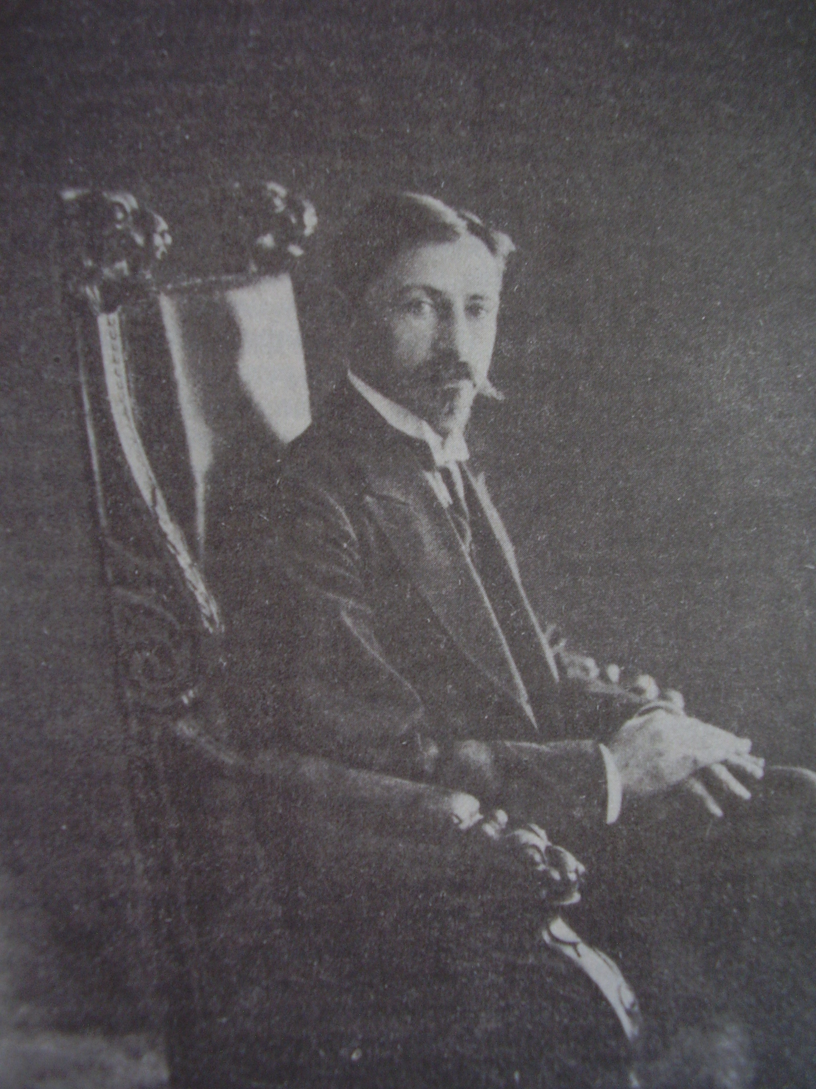Он стремился вырвать из своего творчества всё, что могло бы быть общего с этим течением в искусстве. Бунин особенно отвергал «неправду» символизма. Ведь для символизма действительность была покрывалом, маской, скрывающей иную, более подлинную реальность, разоблачение которой совершается путём преображения действительности в творческом процессе. Бунин стремится более «наглядно» представить читателю состояние лирического героя. Это и подтолкнуло поэта на поиск новых определений : «трава в холодном серебре», «лимонная листва», «невинно голубеющее небо», «зелёно-серебристый, неуловимый свет» и т.д.
Пейзаж – пробный камень в изображении действительности. Для символистов природа – это сырой материал, который они неизменно подвергают переработке. И в этом Бунин особенно упорствует против символистов. Он воспевает природу и не видит НИЧЕГО, что нужно было бы в ней усовершенствовать. Да и зачем? Ведь она совершенна, не один раз мы увидим это в его стихотворениях.

Веет утро прохладой степною...
Тишина, тишина на полях!
Заросла павиликой-травою
Полевая дорога в хлебах.

В мураве колеи утопают,
А за ними с обеих сторон,
В сизых ржах васильки зацветают,
Бирюзовый виднеется лён,

Серебрится ячмень колосистый,
Зеленеют привольно овсы,
И в колосьях брильянты росы
Ветерок зажигает душистый,

И вливает отраду он в грудь,
И свевает с души он тревоги...
Весел мирный просёлочный путь,
Хороши вы, степные дороги!

Бунинский пейзаж очень правдив, он утончён и прекрасен, настолько, что ни один символист не смог бы написать такого.
Бунин оставался верен своему «антисимволизму», он никак не мог поверить, что форма способна служить не только вместилищем мысли, но и выражать саму мысль.
Иван Алексеевич Бунин «не признаёт в поэзии заумного». Он говорил: «Раз оно заумное, значит, по ту сторону ума, то есть глупость» . Наверно поэтому, все его стихотворения построены очень просто, но эта простота несёт в себе что-то такое, всем близкое и понятное, что нельзя выразить словами.
В картинах природы, её описании, чаще всего показаны невероятные просторы, красота, чистота, гармония. Увидеть это помогают краски, звуки и запахи.
Неподдельное восхищение природой чувствуем мы. Чудесен мир вокруг: и прохладная степь, и поля с зацветающими на них рожью, льном, ячменем, овсом... Так просто и так точно передаёт Бунин великолепие окружающего мира: «Веет утро прохладой степною...».
Что чувствует читатель?
С первой строки представляешь свежесть, утренний приятный холод. И сразу автор ставит многоточие – есть от чего задуматься, представив раздолье природы! На философский лад сразу же настраивает нас поэт, и дальнейшее воспринимается уже по-другому, как-то более лирично,
задушевно читается стихотворение. Умеет Бунин подбирать невероятно выразительные слова!
Палитра цвета здесь яркая, насыщенная, сочная. Самая любимая
краска у Бунина синяя: и рожь – сизая, и лён – бирюзовый. Радость жизни, её красоту, необъятность передаёт этот цвет.
Но Бунину мало определений, у него даже глаголы часто обозначают цвета, их оттенки: ячмень – серебрится, овсы – зеленеют, все самые лучшие насыщенные краски вливает художник в эту картину. Серебро, зелень и синь Бунин не боится объединять на одном холсте, да и не вычурно, не чрезмерно смотрятся они. Какое-то особое, неповторимое чувство возникает у любого, кто прочитал эти строки.
Ясно видишь поле, ощущаешь ветерок, вдыхаешь сладкие запахи летней природы. Вот и росинки стали «брильянтами» в колосьях овса. Это просто, это искренне, это... мудро.
Такое великолепие невозможно не ценить, Бунин знает это. Он учит этому каждого, передаёт свои все самые прекрасные чувства.
Природа привлекала поэта красотой и изменчивостью, восхищала, заставляла думать над своей загадочностью и застывать в благоговении...

§4
Если бы я ... Русь не любил, ... из-за чего же бы я так сходил с ума все эти годы,
из-за чего страдал так непрерывно, так
люто? Иван Бунин
Любовь к родной земле, её природе, её истории вдохновляет бунинскую Музу. Близость к природе, к деревенской жизни, её эстетике не могли не отразиться на формировании литературных вкусов и пристрастий Бунина. Его поэзия становится глубоко национальной.
Образ Родины, России складывается в стихах незаметно. Он подготовлен пейзажной лирикой, истоком которой были впечатления от родной Орловщины, среднерусской земли, её природы.
Для всего творчества Ивана Алексеевича Бунина характерно то, что он никогда не порывал своих внутренних связей с Россией, жил и творил с любовью к ней.

Под небом мертвенно-свинцовым
Угрюмо меркнет серый день,
И нет конца лесам сосновым,
И далеко до деревень.

Один туман молочно-синий,
Как чья-то кроткая печаль,
Над этой снежною пустыней
Смягчает сумрачную даль.

Необычайно чуткий к красоте природы, Бунин умел видеть детали русского пейзажа и искал целостного ощущения красоты и земли. Уныние и печаль – главные чувства, выраженные в этом стихотворении. Да, его родина огромна, прекрасна, кротка, но грустна и несчастна. Что только не выпадало на её долю?
Сумрак и тишина – это вечные спутники нашей страны. Странные, смешанные чувства вызывают эпитеты, найденные Буниным. Что хотел он передать, говоря, что небо «мертвенно-свинцовое»?
Одиночество сквозит отовсюду – необъятные леса, большие расстояния, где, кажется, никого нет, никто не поможет, никто не поддержит... В первом четверостишье перед нами предстаёт унылая картина, мутная и безрадостная.
Но всё же и в этом есть своя прелесть. Туман, стоящий над просторами родины – «молочно - белый», в общем-то, хмурый, и, в то же время, нежный цвет. Как будто кто-то заботливо укрыл эту грустную землю тёплым мягким одеялом, на время оградил от забот.
Страна, покрытая таинственным туманом – наверное, Россия всегда была такой, загадочной, непонятной, и, несмотря на это, всегда любимой Буниным.
Россия, особенно революционная, по Бунину одурманена: какое-то тяжёлое оцепенение царит повсюду. Этим чувством пропитаны все его произведения. Отсюда и мрачные цвета, используемые поэтом в описании родной страны: много серых, темно-синих оттенков, часто слышны шипящие и свистящие звуки, навевающие холодные, неприятные ощущения.
Некоторые критики упрекали его в том, что он слишком мрачно рисует русский народ, не верит в будущее России. На фоне русского реализма начала XX века поэзия Бунина выглядела непривычно: многим своим современникам он казался слишком невозмутимым, холодным, хотя и блестящим мастером, а его суждения о России, русском человеке, его жизни – слишком отстранёнными. Писатель глубоко страдал от таких упрёков, в чём признавался позже: «Если бы я ... Русь не любил ... из-за чего страдал так непрерывно, так люто? А ведь говорили, что я только ненавижу. И кто же? Те, которым, в сущности, было совершенно наплевать на народ, ... которого они не только не знали и не желали знать, но даже просто не замечали...» .
Иван Алексеевич Бунин очень остро переживал всё, что происходило с его родиной. Он правдиво, резко и мужественно говорит о ней:

Они глумятся над тобою,
Они, о родина, корят
Тебя твоею простотою,
Убогим видом чёрных хат...

Так сын, спокойный и нахальный,
Стыдится матери своей –
Усталой, робкой и печальной
Средь городских его друзей,

Глядит с улыбкой состраданья
На ту, кто сотни вёрст брела
И для него, ко дню свиданья,
Последний грошик берегла.

Стихотворение «Родине» относится к раннему творчеству поэта, в котором уже проявляются его патриотические чувства.
Многое говорит и само название. Иван Алексеевич Бунин назвал его так, чтобы оно выражало посвящение стихотворения своей стране, благодарность ей.
Родину нужно любить, какой бы она ни была: нищей, убогой, слишком простой, без прикрас – именно об этом говорит нам поэт. Ведь Родина – она одна, но всё-таки самая лучшая, любимая.
В основу стихотворения легло выражение «Родина – мать», ведь лирический герой является сыном своей страны, да и сам Бунин очень дорожил Россией.
Стихотворение поделено на три четверостишья и, несмотря на краткость строк и их лаконичность, они выражают многое.
В первой строфе рассказывается о глумлении, издевательстве над родиной, её простотой и бедностью. Его родина «усталая, робкая и
печальная» – тройной эпитет, это излюбленный бунинский приём, который
помогает усилить восприятие предмета ( Родины).
Обращение «о, родина» показывает читателю безмерное восхищение этой страной, и пусть она неприметна и невзрачна, но она слишком дорога для него. А те, кто не может понять этого «корят» её «убогим видом чёрных хат».
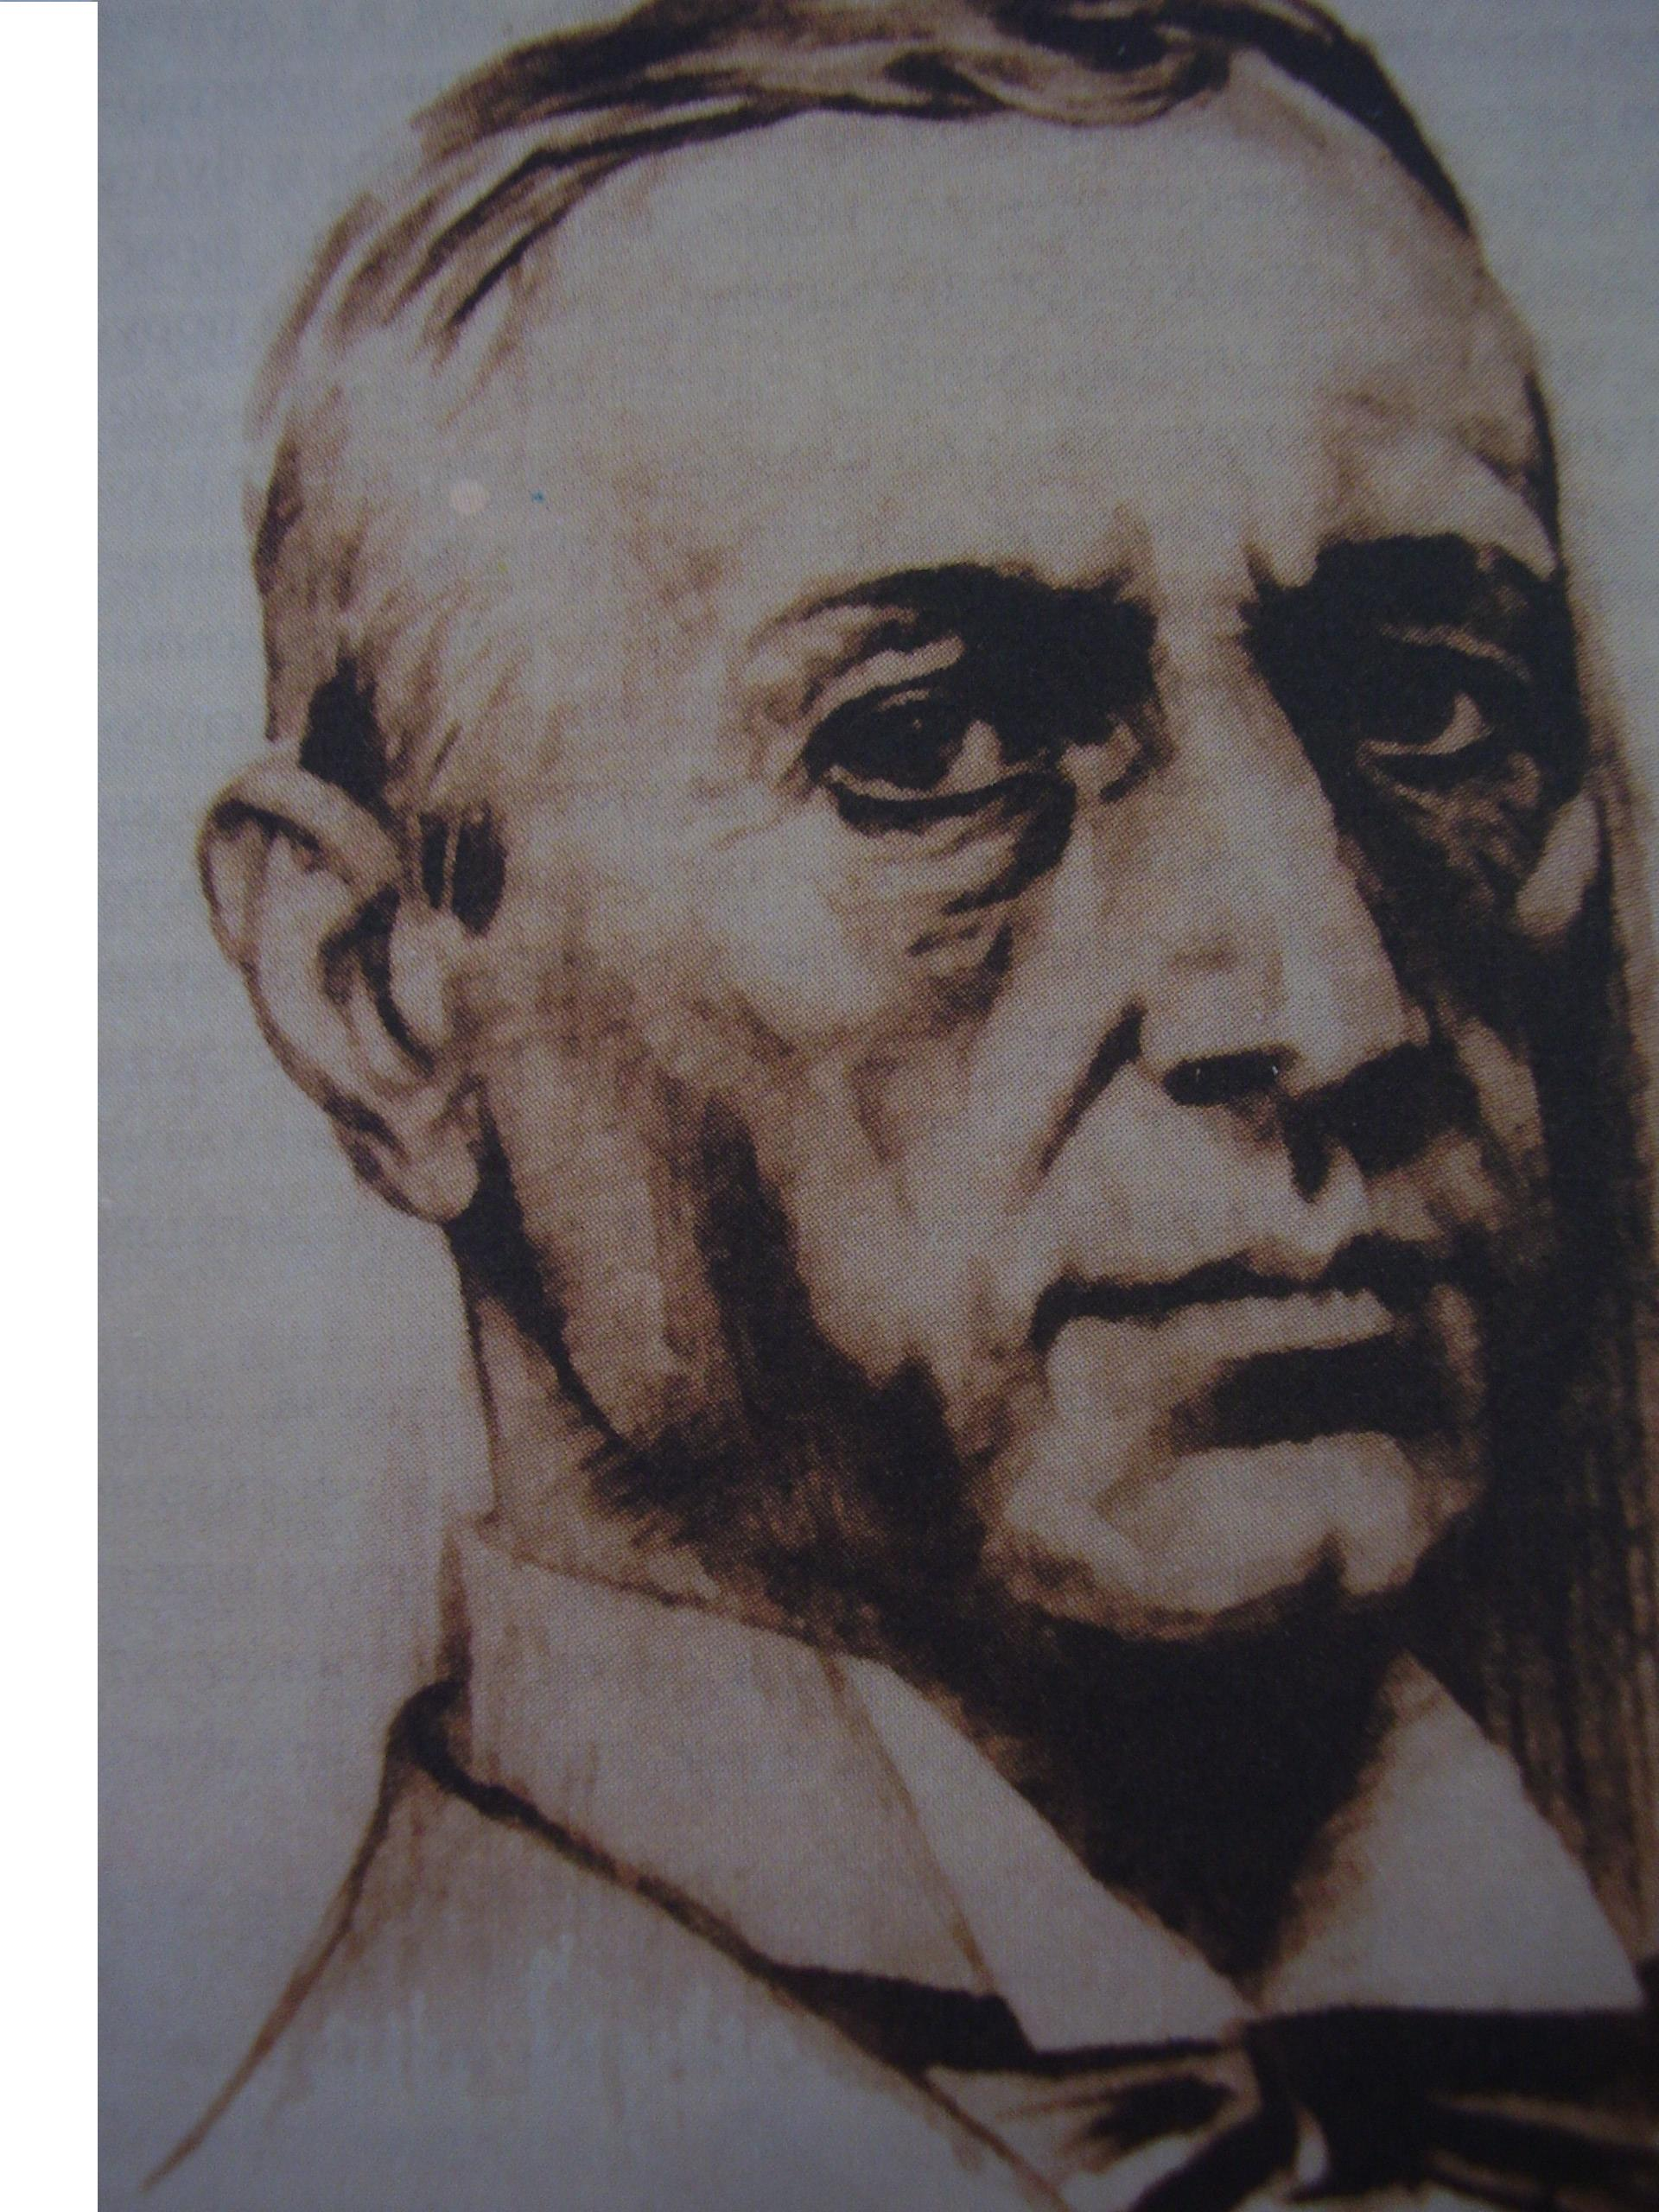Невероятные сочетания находит Бунин! В этой строке – неимоверное страдание, печаль и, вместе с тем, нежная любовь, которые нельзя было бы передать другими словами. Ключевое слово здесь – «убогий». Бунин так метко подбирает необходимые слова, которые как будто режут острым лезвием по сердцу так, что след остаётся если не навсегда, то очень надолго.
Остальные строфы противопоставлены первой. В них Бунин называет родину матерью. А что может быть дороже, чем мать?
Бунин использует много высоких слов: «о, родина», «глумятся», «корят». Этим он хочет показать высоту своих чувств и искреннее, глубокое возмущение происходящим.
Это стихотворение вобрало в себя всю боль и скорбь, всю силу России и почтительное отношение её замученному народу. Я думаю, что один из сквозных мотивов этого стихотворения – вера в будущее. Поэт рисует убитую нищетой и печалью страну, но всё-таки чувствуется надежда на то, что всё ещё наладится и великая страна станет по-настоящему могучей, а её народ – счастливым.

§ 5

Всякая любовь – великое счастье, «дар богов», даже если она не разделена.
Г. Адамович
Иван Алексеевич Бунин – тонкий лирик, способный передать любые оттенки душевного состояния. Писать о любви он не только не опасался, но, наоборот, шёл ей навстречу всей душой. В этой области, которая полна намёков и невысказанных мыслей, Бунин был великолепен.
Любовь в изображении Бунина поражает не только силой художественной изобразительности, но и своей подчинённостью каким-то внутренним, неведомым человеку законам. И действительно бунинская любовь – это что-то непостижимое, её невозможно рационально осмыслить; она безгранична, она ускользает от нас за невысказанные слова, за пелену неразгаданной тайны.
Любовная лирика Ивана Алексеевича Бунина не велика количественно. Она отражает смятенные думы и чувства поэта о загадочности любви. Истинная любовь, по жизненной философии писателя – это яркая вспышка, запоминающаяся навсегда. Она не может длиться долго, ведь любовь – это счастье, а счастье мимолётно. После мгновенья любви наступает обыденная, будничная жизнь – любовь умирает.
Одним их основных мотивов любовной лирики является одиночество, невозможность счастья («Как светла, как нарядна весна», «Спокойный взор, подобный взору лани», «В поздний час мы были с нею в поле», «Печаль ресниц, сияющих и чёрных»). Об этом Бунин не кричит, но спокойно, тихо, почти шёпчет – так мне представляется стихотворение «Одиночество». И это спокойствие ещё больше въедается в душу, заставляет вдумываться в каждое слово.
И ветер, и дождик, и мгла
Над холодной пустыней воды.
Здесь жизнь до весны умерла,
До весны опустели сады.

Нет ни единого слова, обозначающего цвет! Но почему-то в глазах – серая промозглая пустота. И жизнь «умерла»... до весны, всего лишь до весны... но она «умерла», – ясно говорит поэт. Только вся разница в том, что весной сады вновь оживут, появится зелень, они снова будут радоваться жизни, а лирический герой в душе умер навсегда. Его весна, его любовь, уже прошла и больше никогда не вернётся.

Сегодня идут без конца
Те же тучи – гряда за грядой.
Твой след под дождём у крыльца
Расплылся, налился водой.
И мне больно глядеть одному
В предвечернюю серую тьму.

Осенний «бунинский» пейзаж, нестерпимая тоска по ушедшей любимой женщине – предельно просто, предельно чувственно.
Печаль заслонила всё вокруг, как небо заслонили тучи, и нет ни единого лучика надежды. След любимой женщины скоро исчезнет, так же быстро, как и счастье.
Да, была любовь, была страсть, но, в конечном счёте, она не спасает от одиночества. Исчерпав всё, что мог дать лирический герой, она погружает его в состояние спокойного отчаяния.
Здесь и тоска, и усмешка над самим собой, и любовь, но выражено всё это простыми словами, внешние эффекты ненавистны Бунину, ему хватает пары ёмких эпитетов и упоминания серого цвета в нужном месте, в нужный момент. Всё остальное доскажут эмоции читателя, его собственные чувства, ничего лишнего писать не нужно – Бунин скуп в изъявлении чувств.
Сила желания счастья и, в то же время, осознание его невозможности выражены в нарочито спокойной концовке:

Что ж! камин затоплю, буду пить...
Хорошо бы собаку купить.

А может быть, это слабая попытка побороть одиночество? Или всё же полное бессилие, нужда «утопить» горе в вине?
Бунин имеет своеобразный взгляд на любовные интимные отношения.
Образ любви в творчестве Бунина – это слияние душевного и плотского. По Бунину нельзя постичь душу, не постигнув плоти. Поэтому он отстаивал в своих произведениях чистое отношение ко всему плотскому. Для него всё, что связано с полом чисто и значительно, всё овеяно тайной и какой-то святостью («Я к ней вошёл в полночный час»).
Бунин позволяет своим героям лишь вкусить запретный плод, насладится им, а после лишает их счастья и надежд.
Любовь – таинственная стихия, преображающая жизнь человека, наполняющая его земное существование особым смыслом. Мучение любящей души, горечь потерь, сладкая боль воспоминаний – эти незаживающие раны оставляет в судьбах героев любовь, и время не властно над ней.
В теме любви Бунин раскрывается как человек удивительного таланта, тонкий психолог, умеющиё передать состояние души, которая ранена любовью. Мне кажется, что особенность Бунина-художника состоит в том, что он считает любовь трагедией, катастрофой, великим чувством, способным и беспредельно возвысить, и уничтожить человека.

§6

Прекрасна ты, душа людская. Небу
Бездонному, спокойному, ночному,
Мерцанью звёзд подобна ты порой.
Иван Бунин
Примерно с середины 90-х годов нарастает в творчестве Бунина «звёздная тема». Далёкие светила избраны символом «предвечной красоты и правды неземной».
Иван Алексеевич Бунин сам не раз замечал свою особенную тягу к звёздам. Во многих стихотворениях он сравнивает жизнь человека с жизнью звезды. Но всё же люди быстро уходят, а звёзды горят целую вечность и лишь потом умирают. Ночное небо всегда притягивало к себе мечтателей и философов, которые так страстно хотели разгадать тайны звёзд, понять, почему так мимолётна человеческая жизнь.
«Сириус»

Где ты, звезда моя заветная,
Венец небесной красоты?
Очарованье безответное
Снегов и лунной высоты?

Где молодость простая, чистая
В кругу любимом и родном,
И старый дом, и ель смолистая
В сугробах белых под окном?

Пылай, играй стоцветной силою
Неугасимая звезда,
Над дальнею моей могилою,
Забытой богом навсегда!

К Сириусу лирический герой обращается как к какому-то очень близкому человеку, делится с ним самым важным, наболевшим.
Его молодость давно прошла, и не осталось ничего, что напоминало бы о ней, кроме звезды. Быть может тогда, в далёкой юности поэт грезил о ней, но прошли годы, мечты потускнели, а звезда осталась – такая же невероятно далёкая, недосягаемая и прекрасная, вечно молодая.
Чтобы это подчеркнуть Бунин использует очень светлые тона. Он называет звезду « венцом небесной красоты», она стоит превыше всего самого прекрасного, она – «очарованье ...снегов и лунной высоты». Поэт заставляет нас представить что-то чистое, белоснежное, возвышенное, поднимает нас туда, где раньше были только звёзды. И при луне чувствуется гармония, ведь ничего земного там нет: нет боли, нет разочарований, нет разлук.
Наверное, поэтому звёзды так долго живут, так ярко горят, ведь их не тревожат земные заботы, их молодость вечна. «Пылай, играй стоцветной силою...», - обращается к звезде Бунин. Лирический герой уже постарел, а заветный Сириус всё горит – так было и будет ещё много лет. Нескоро ещё угаснет великая сила звезды, и многие люди вновь захотят понять небесные тайны, но их мечта останется всего лишь мечтой...
В своём творчестве Бунин ясно даёт понять, что для него небесное противоположно земному, но они сливаются во что-то вечное, единое. По отдельности эти две половины не мыслимы, и, существуя вместе, они дополняют друг друга. Весь смысл этого мира заключён в гармонии земного и небесного, светлого и тёмного. Наиболее ярко, на мой взгляд, это выражено в стихотворении «Среди звёзд»:

Настала ночь, остыл от звёзд песок.
Скользя в песке, я шёл за караваном,
И Млечный путь, двоящийся поток,
Белел над ним светящимся туманом.

Он дымчат был, прозрачен и высок.
Он пропадал в горах за Иорданом,
Он ниспадал на сумрачный восток,
К иным звездам, к забытым райским странам.

Скользя в песке, шёл за верблюдом я.
Верблюд чернел, его большое тело
На верховом качало ствол ружья.

Седло сухое деревом скрипело,
И верховой кивал, как неживой,
Осыпанной звездами головой.

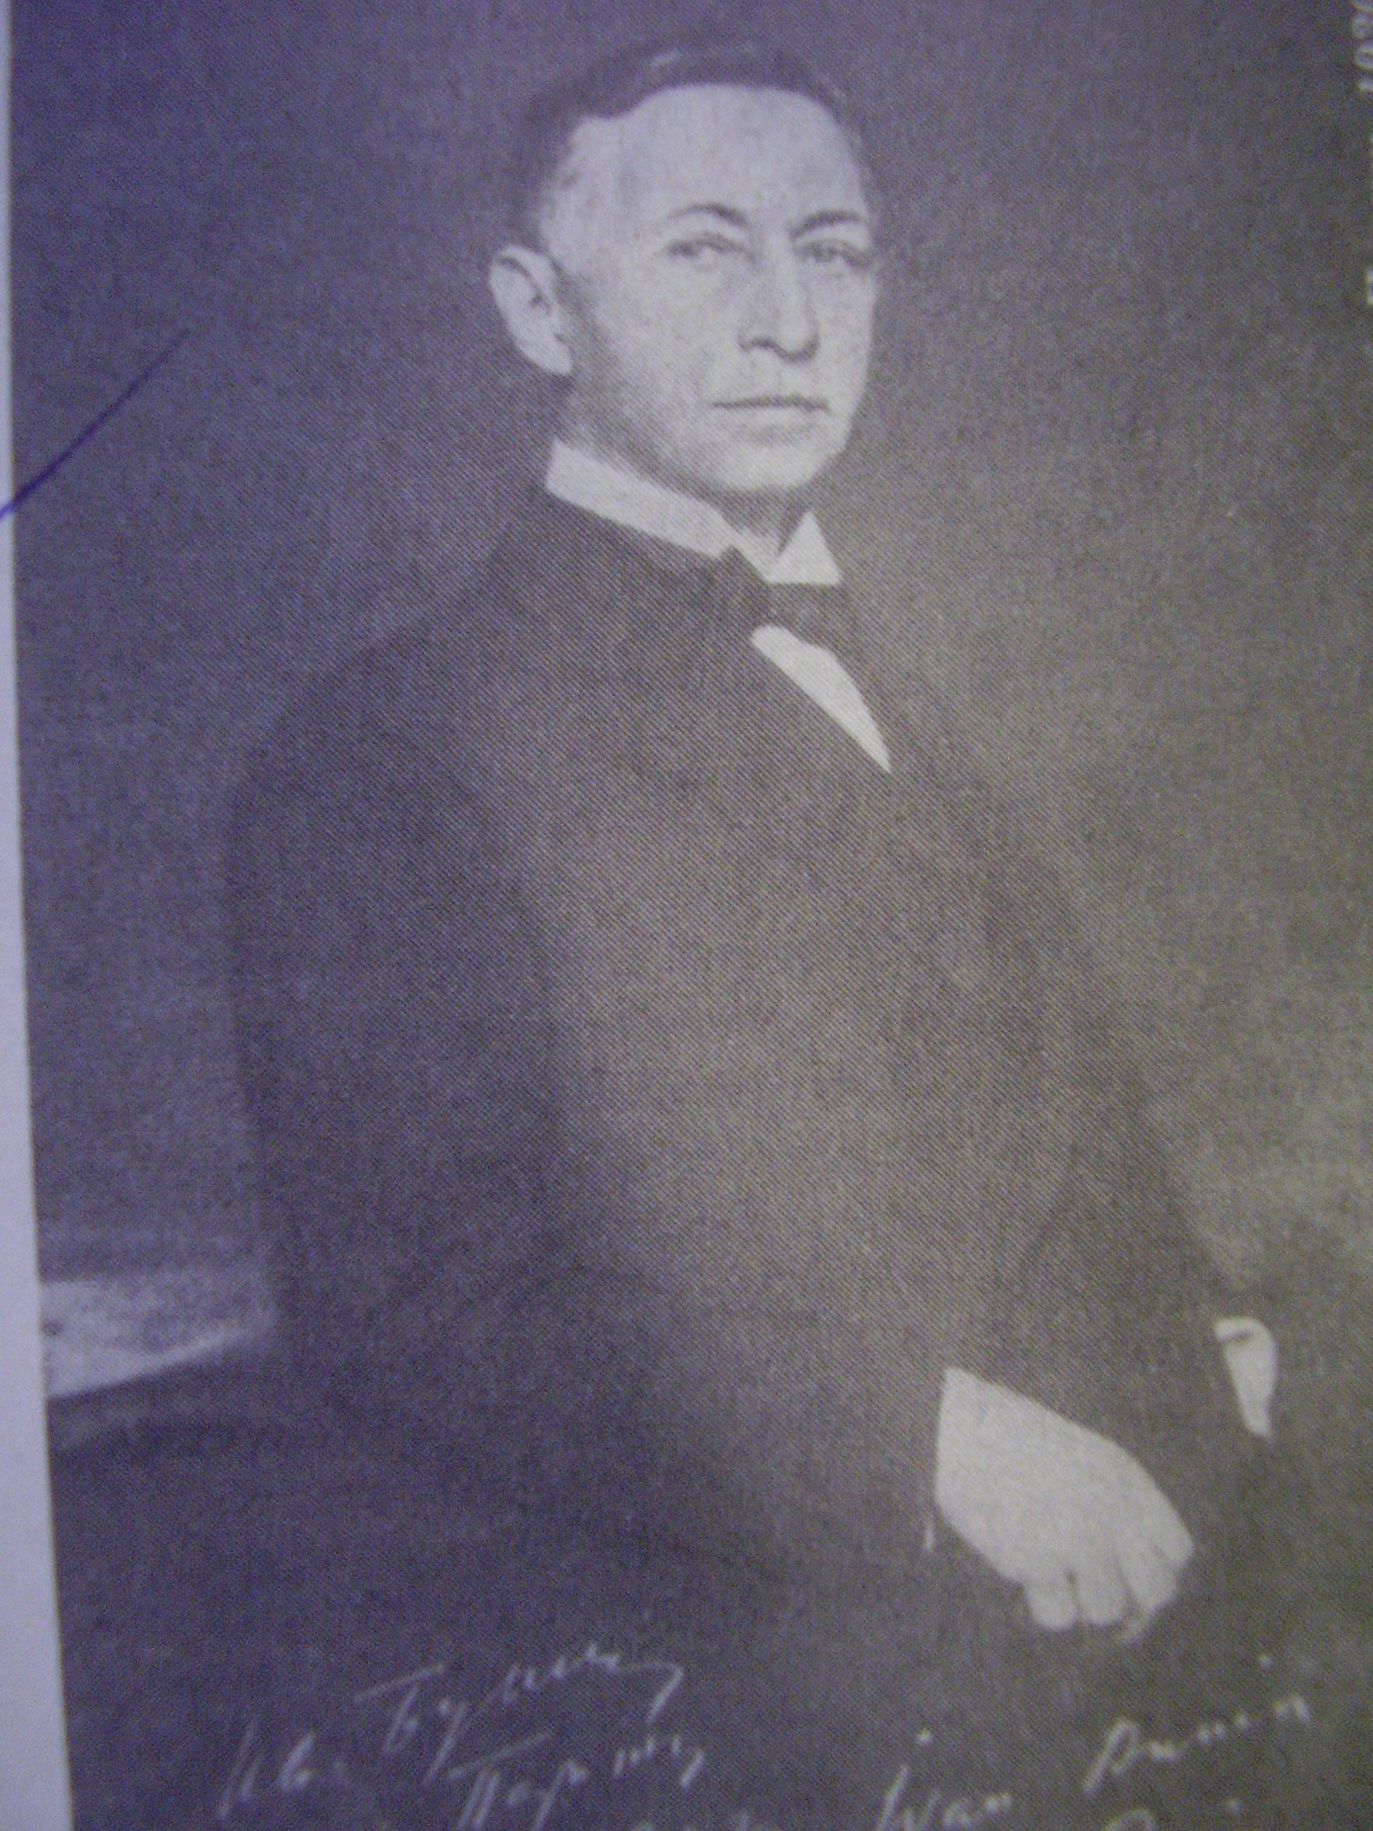Млечный путь и звёзды – эта та сила, которая объединяет всё, что есть вокруг. Здесь главный цвет, как и в любом другом звёздном стихотворении, – бело-серебристый. Наполненность строк именно белой палитрой говорит о чистоте, спокойствии и непорочности, царящих в мире( «дымчат, прозрачен и высок», «светящийся туман»). Но, почему-то, не сладостную безмятежность чувствуем мы, а странную печаль. Быть может лирический герой осознаёт, что он слишком далеко от этих небесных прикрас, ведь он - часть земной жизни ( характеризующие земную жизнь «сумрачный восток», «верблюд чернел»).
Но, всё же он ощущает некую идиллию, скорее таинственную и загадочную, чем умиротворённо тихую. Я думаю, что именно в такие моменты можно почувствовать себя частью чего-то великого и нерушимого. Поэт искренне верит в единение всего, что есть в мире: небесного, земного, человеческого.

Иван Бунин …………….1901 год
Стихотворение « Летняя ночь»
1922 год
1916 год.

